
НЕГОСУДАРСТВЕННОЕ ОБРАЗОВАТЕЛЬНОЕ ЧАСТНОЕ УЧРЕЖДЕНИЕ ВЫСШЕГО ОБРАЗОВАНИЯ «УНИВЕРСИТЕТ “СИНЕРГИЯ”»

Факультет/Институт |  | Информационных технологий
 |  | (наименование факультета/ Института)
Направление/специальность |  | Управление цифровыми проектами, продуктами и инновациями
подготовки: |  | (код и наименование направления /специальности подготовки)
Форма обучения: |  | очная
 |  | (очная, очно-заочная, заочная)

Отчет по лабораторной работе № 4
на тему |  | Файловый ввод-вывод
 |  | (наименование темы)
по дисциплине |  |  |  | Программное обеспечение носимых устройств
 |  |  |  | (наименование дисциплины)

Обучающийся |  | Ильин Андрей Андреевич
 |  | (ФИО)
Группа |  | VДМП-101уцп

Преподаватель |  | Сибирев И.В.
 |  | (ФИО)

2026 г.

Работа выполнялась в Notepad++
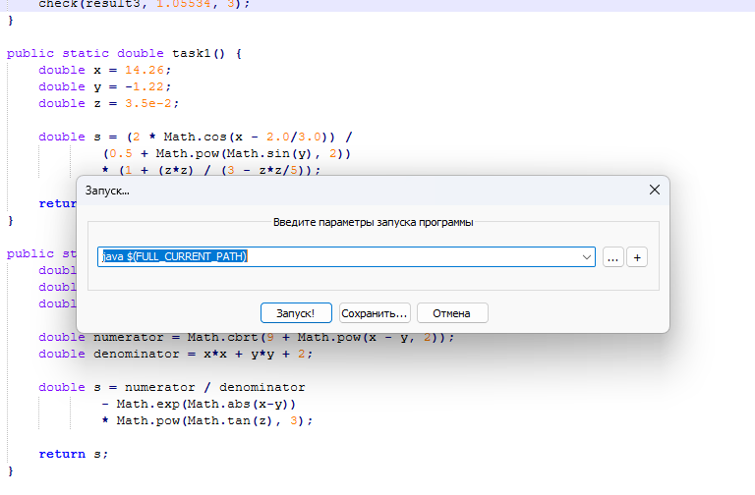
В ходе работы с помощью языка Java требовалось решить следующую задачу:
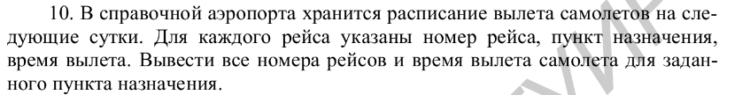
Программа создает тестовый текстовый файл:
SU100;Paris;10:30
SU200;London;12:15
AF300;Paris;14:50
LH400;Berlin;16:20
BA500;London;18:40
Результат работы программы для Парижа:
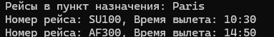

Код программы:
import java.io.*;
import java.util.*;

public class Main {

public static void main(String[] args) throws Exception {

String fileName = "flights.txt";
createTestFile(fileName);

String destinationToFind = "Paris";

System.out.println("Рейсы в пункт назначения: " + destinationToFind);

BufferedReader reader = new BufferedReader(new FileReader(fileName));
String line;

while ((line = reader.readLine()) != null) {
String[] parts = line.split(";");
String flightNumber = parts[0];
String destination = parts[1];
String departureTime = parts[2];

if (destination.equalsIgnoreCase(destinationToFind)) {
System.out.println("Номер рейса: " + flightNumber + ", Время вылета: " + departureTime);
}
}

reader.close();
}

static void createTestFile(String fileName) throws Exception {
PrintWriter writer = new PrintWriter(new FileWriter(fileName));

writer.println("SU100;Paris;10:30");
writer.println("SU200;London;12:15");
writer.println("AF300;Paris;14:50");
writer.println("LH400;Berlin;16:20");
writer.println("BA500;London;18:40");

writer.close();
}
}

